私立復興實驗高級中學新聞稿 請轉交文教記者
單位：私立復興實驗高級中學
地址：台北市敦化南路一段262號
新聞聯絡人：秘書室李佩明主秘
聯絡電話：27715859#112
【發稿日期：105年2月18日】
【主題：復興實中學測成績表現傲人~87人應考，2人滿級分！】
大學學測成績已經公布，首先我們要為孩子們的努力及付出喝釆！本次學測題目偏難，全國滿級分人數去年182人，今年降為138人，但孩子們依然交出了漂亮的成績單：陳信輔同學和應無際同學榮獲75滿級分佳績，近三成學生總級分達70級分以上，55%總級分達全國頂標，82%總級分達全國前標。
而各科表現方面：38%英文滿級分、70%英文達全國頂標、90%英文達全國前標，國文科、英文科、社會科、自然科均標達全國頂標，數學科均標達全國前標。本屆考生共87位，預估全校可錄取台、清、交、成、政等一流國立大學將再創新高。學校燃放鞭炮祝賀、全體師生同慶佳績。
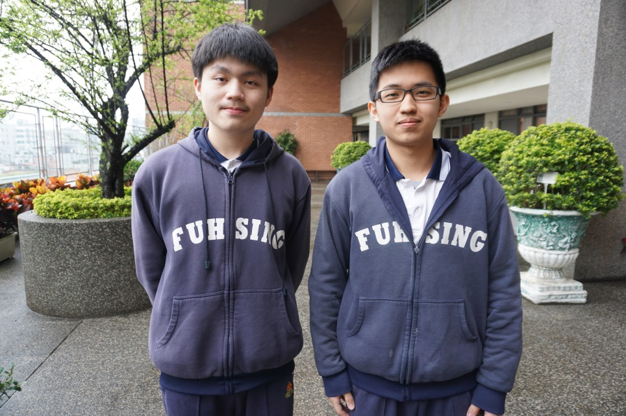
75滿級分的陳信輔同學與應無際同學皆具備復興實中學生五育均衡發展的特質。其中陳信輔同學從高中起就對化學領域興趣濃厚，更由此點燃讀書的熱情。曾獲台北市化學學科能力競賽二等獎、清華盃全國高中化學科能力競賽銀牌以及通過生物奧林匹亞初賽；未來希望就讀醫學系，期許自己能為國家及社會，貢獻所學。而應無際同學的學習表現足堪學子們學習，其原先學習成績表現平平，在11年級下學期時，意識到未來掌握在自己手中，因此設定滿級分目標並展現高度對成功的渴望，讓自己穩定情緒、腳踏實地，透過一步一腳印、終於榮獲佳績完成願望。這兩位學生都會是復興的好榜樣，在學習態度與精神上可以作為大家的典範。
榮獲滿級分的陳信輔同學與應無際同學(由左至右)

